

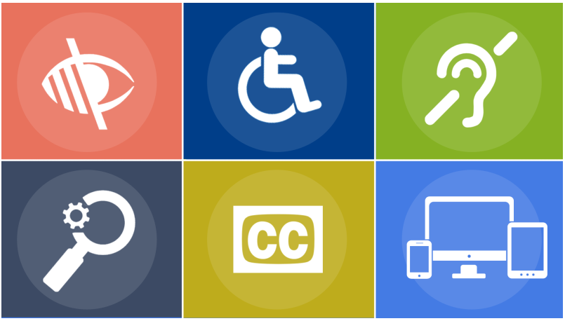

Image: Third Door Media

**Connecta**

**LEARNING PACK 1 | Barrierefreies Filmemachen**

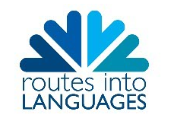

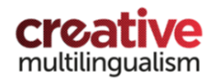

**Inhalte**

1. Barrierefreie Zugänge

1.1 Übung 1 1

1.2 Die Synchronisation 1

1.3 Untertitel 1-2

1.4 Untertitel für Hörgeschädigte 2-3

1.5 Die Gebärdensprache 3-4

1.6 Die Audiodeskription 4

1. Barrierefreies Filmemachen

2.1 Übung 2 5

2.2 Übung 3 5

2.3 Untertitel für Hörgeschädigte 6

2.4 Die Audiodeskription 6-7

2.5 Die Gebärdensprache 7

2.6 Übung 4 7-8

1. Zusätzliches Filmmaterial 8
2. Das Glossar 8-9
3. Selbstevaluation 9-10
4. Referenzen 10
5. **Barrierefreie Zugänge**

**1.1 Übung 1** Um zu verstehen was barrierefreie Zugänge sind, lesen Sie die Beschreibungen, sehen Sie sich den Videoclip an und beantworten Sie die folgenden Fragen:

Videoclip:[**Let it go - Multilanguage Sequence**](https://www.youtube.com/watch?v=OC83NA5tAGE)

**1.2 Die Synchronisation: Synchronisation** bedeutet, dass der Dialog im Film nicht in der Originalsprache sondern in einer anderen Sprache wiedergegeben wird. Zuschauer, die die Originalsprache nicht verstehen benutzen diesen Zugang um den Film zu verstehen. Viele Kinder auf der ganzen Welt gucken gerne synchronisierte Filme, weil sie oft Untertitel noch nicht lesen können.

Ü1, F1: Sind Ton und Bild synchron?

Ü1, F2: Wie finden Sie das als Zuschauer?

**1.3 Die Untertitel: Untertitel** sind übersetzte Texte eines Filmdialogs. Untertitel werden normalerweise unten im Bild gezeigt. Sie werden synchron mit dem Dialog dargestellt. Zuschauer benutzen Untertitel, wenn sie die Originalsprache des Films nicht verstehen.

Suchen Sie den Videoclip auf Youtube und beantworten Sie die Fragen: *Cinema Paradiso* (1988) (Originalversion) mit englischen Untertiteln.

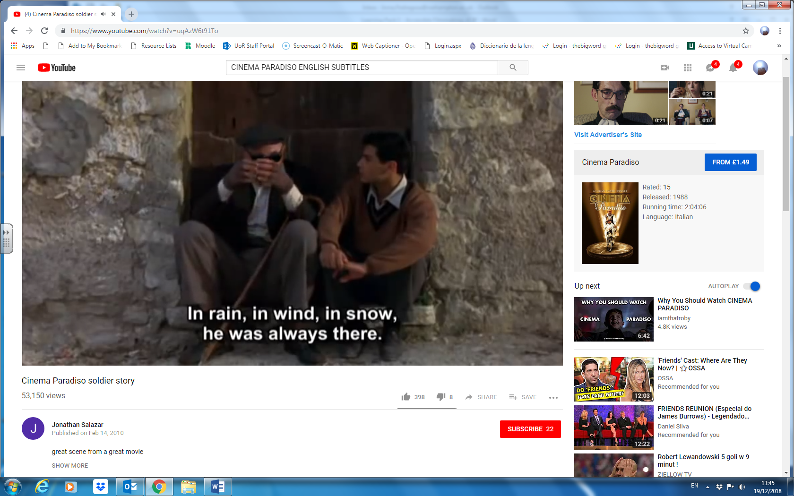

Image: Cinema Paradiso, Palace Pictures Classified

Ü1, F3: Wissen Sie was im Film passiert, wenn Sie die Untertitel lesen? Wenn nein, warum nicht?

Ü1, F4: Können Sie die Bilder sehen, während Sie die Untertitel lesen?

**1.4 Untertitel für Gehörlose und Hörgeschädigte** sind so ähnlich wie Untertitel, aber sie sind normalerweise in der Originalsprache des Films. Aber diese Untertitel beinhalten weitere Informationen: z.B. beschreiben die Untertitel welcher Darsteller/welche Darstellerin spricht; ob der Darsteller/die Darstellerin in einem glücklichen, traurigen oder bösen Ton spricht; welche Geräusche und Soundeffekte man hören kann (ein Telefon klingelt, eine Bombe explodiert), oder welche Musik gespielt wird. Normalerweise verwenden Gehörlose oder Hörgeschädigte diese Untertitel, aber andere Personen können sie auch hilfreich finden.

Sehen Sie sich den Videoclip mit dem Titel *Shrek 2* an. Sie finden den Videoclip auf Google Classroom in der Sektion: Barrierefreies Filmemachen (Accessible Filmmaking).

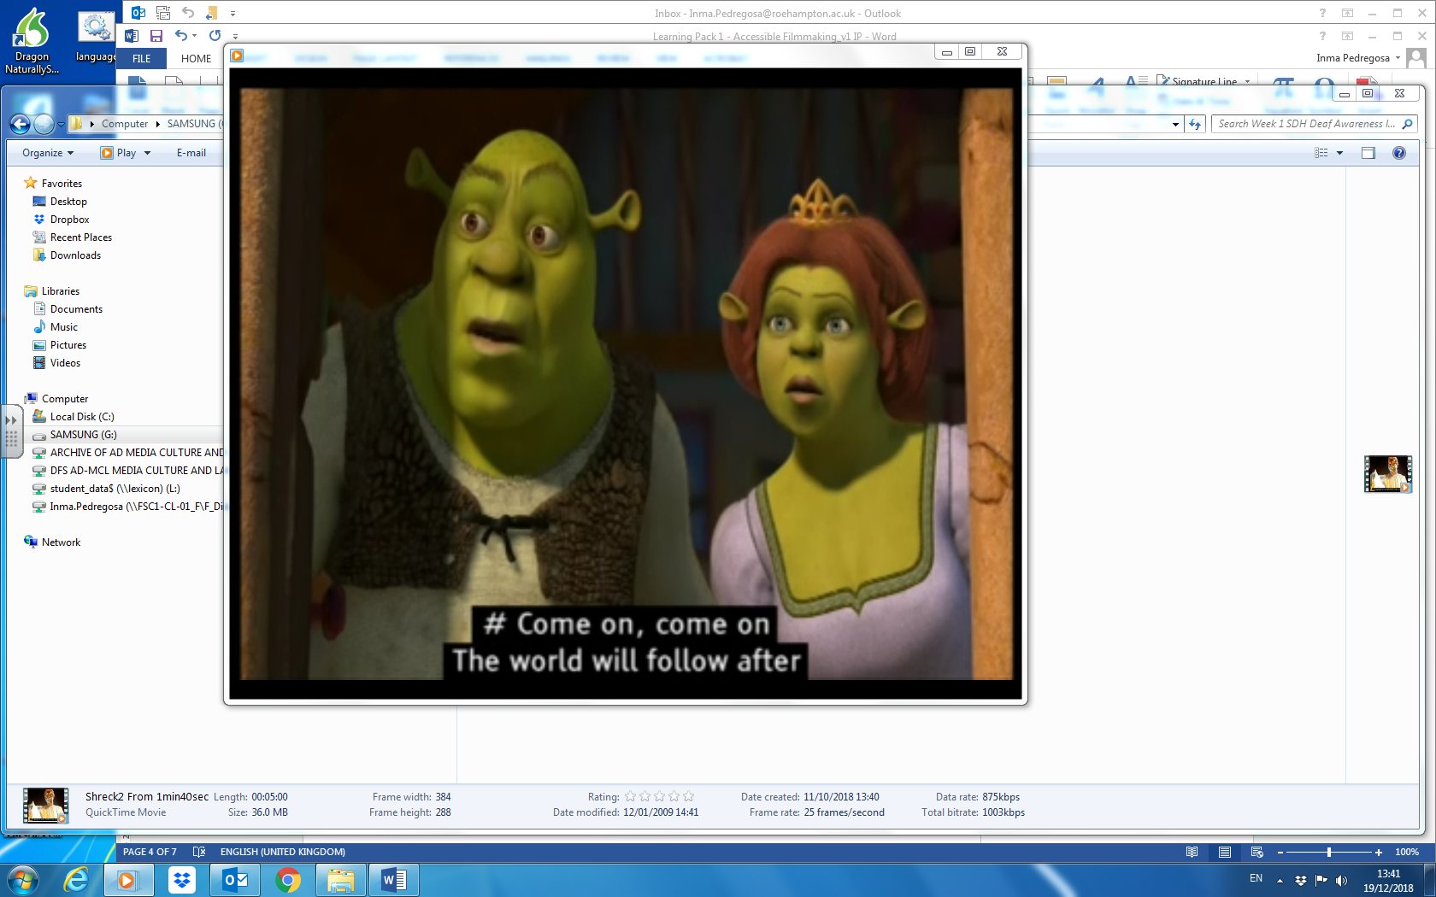

Image: Shrek 2, Universal Studios

Ü1, F5: Warum gibt es Soundeffekte und Musik?

**1.5 Die Gebärdensprache** ist eine Art der Kommunikation: Man benutzt Handzeichen, Gestik, Mimik und Körpersprache um miteinander zu kommunizieren. Gehörlose Menschen benutzen häufig die Gebärdensprache.

Sehen Sie sich den folgenden Videoclip an und beantworten Sie die Fragen: [BBC News](https://www.youtube.com/watch?v=WDOp23R2Fqc)

Ü1, F7: Wo ist der Gebärdensprachdolmetscher im Bild?

Ü1, F8: Können Sie sehen was im Bild passiert, während Sie der Gebärdensprache folgen?

**1.6 Die Audiodeskription** ist eine Beschreibung der Bilder zwischen dem Originaldialog im Film. Erst nachdem der Film fertig ist, wird die Audiodeskription normalerweise dem Film hinzugefügt. Blinde und sehbehinderte Menschen benutzen oftmals Audiodeskriptionen.

* Suchen Sie den Videoclip auf Youtube und beantworten Sie die Fragen:

*Pirates of the Caribbean On Stranger Tides*- Audio Described (AD) Trailer

Schließen Sie die Augen und hören Sie zu.

Öffnen Sie die Augen und gucken Sie sich den Videoclip noch einmal an.

Ü1, F9: Was denken Sie? Wie war Ihr Erlebnis beim ersten Mal? Und beim zweiten Mal? Warum war es anders?

Ü1, F10: Was wird in der Audiodeskription beschrieben?

1. **Was ist barrierefreies Filmemachen?**

**2.1 Übung 2**

Ü2, F1: Es gibt vier Phasen in der Filmproduktion. Welcher Titel passt zu welcher Beschreibung?

**Filmverwertung Vorproduktion Postproduktion Produktion**

1. ……………………………………. ist die Planungsphase. Diese Phase beinhaltet das Schreiben des Drehbuches, den Entwurf des Storyboards, das Casting der Schauspieler/Innen, die Auswahl der Sets/ der Drehorte und die Erstellung des Drehplans (siehe „ein Drehbuch schreiben“).
2. ……………………………………. ist die Phase, in der der Film gedreht wird (siehe „Schauspielen für die Kamera” und „einen Film drehen”).
3. ……………………………………. beinhaltet den Schnitt des Films. In dieser Phase werden auch Musik, Titel und Grafiken hinzugefügt (siehe „Schnitt“ und „Ton und Musik hinzufügen“).
4. ……………………………………. ist die Phase, in der der Film für die Übergabe an die Zuschauer vorbereitet wird.

Barrierefreie Zugänge (Synchronisation, Untertitel, Untertitel für Gehörlose und Hörgeschädigte, Gebärdensprache, Audiodeskription) werden oft in der Filmverwertung produziert. Barrierefreies Filmemachen möchte dabei helfen, dass diese Dienste verbessert werden und Zuschauer bessere Erfahrungen machen. Deswegen werden die barrierefreien Zugänge schon in die anderen Phasen der Filmproduktion integriert.

**2.2 Übung 3** In den folgenden Videoclips zeigen wir barrierefreies Filmemachen. Die barrierefreien Zugänge wurden schon vor der Filmverwertung in die Filmproduktion integriert. Um zu verstehen wie wichtig barrierefreies Filmemachen ist, sehen Sie sich die Videoclips an und beantworten Sie die folgenden Fragen:

**2.3 Untertitel für Hörgeschädigte**

Sehen Sie sich den folgenden Ausschnitt an: *Extract from Interview with Amelia Cavallo*. Sie finden den Videoclip in der Sektion Barrierefreies Filmemachen auf Google Classroom.

Sehen Sie sich den Videoclip an.

Ü3, F1: Wo sind die Untertitel im Bild?

Ü3, F2: Sind die Untertitel dort wo sie normalerweise sind?

Ü3, F3: Wird Ihr Blick durch die Untertitel auf das Bild gerichtet?

**2.4 Die Audiodeskription**

Sehen Sie sich diesen Ausschnitt an: [Notes on Blindness](https://vimeo.com/84336261) (0:00 – 01:19)

Ü3, F4: Lesen sie die Liste unten. Welche Punkte denken Sie sind am wichtigsten für die Zuschauer um den Inhalt zu verstehen? Ordnen Sie die drei Elemente von 1 (am wichtigsten) bis 3 (nicht so wichtig).

Soundeffekte

Musik

Dialog

Der Videoclip *Notes on Blindness with audiodescription* ist in der Sektion Barrierefreies Filmemachen auf Google Classroom zu finden.

Sehen Sie sich den Videoclip an und hören Sie sich die Audiodeskriptionen an:

Ü3, F5: Wo wurde die Audiodeskription zwischen den drei Elementen oben hinzugefügt?

Ü3, F6: Ist genug Zeit für die Audiodeskriptionen?

**2.5 Die Gebärdensprache**

Sehen Sie sich diesen Ausschnitt an: [The End](https://www.bslzone.co.uk/watch/zoom-focus-end/) (0:00 – 3:00). Beantworten Sie dann die folgenden Fragen:

Ü3, F6a: In welcher Phase der Filmproduktion muss Gebärdensprache berücksichtigt werden?

**Filmverwertung Vorproduktion Postproduktion Produktion**

Ü3, F6b: Warum?

**2.6 Übung 4**

Welche Geschichte möchten Sie in Ihrem Film erzählen? Welche Sprachen möchten Sie benutzen?

Welche barrierefreie Zugänge möchten Sie benutzen und wie und wann sollen diese in die Filmproduktion integriert werden?

Ü4, F1a: Barrierefreie Zugänge:

Ü4, F1b: Wie und wann werden sie in die Filmproduktion integriert:

1. **Zusätzliches Filmmaterial**
2. Notes on Blindness: <https://vimeo.com/84336261>
3. Joining the Dots: <https://vimeo.com/50824166>

English subtitles: <https://vimeo.com/64222807>

Spanish subtitles: <https://vimeo.com/51675746>

1. The End: <https://www.bslzone.co.uk/watch/zoom-focus-end/>
2. **Das Glossar**

|  |  |  |  |
| --- | --- | --- | --- |
| **English** | **Español** | **Français** | **Deutsch** |
| Accessible Filmmaking | Cine accesible  (producción cinematográfica accesible) | Cinéma accesible  (production cinématographique accesible) | Barrierefreies Filmemachen |
| Audiodescription | Audiodescripción | L’audiodescription | Die Audiodeskription |
| Blind | Ciego/a | Aveugle | blind |
| Deaf | Sordo/a | Sourd/e | taub/gehörlos |
| Dubbing | El doblaje | Le doublage | die Synchronisation |
| Editing | El montaje | Le montage | das Editieren |
| Filmmaking | La cinematografía/  El cine | La réalisation/  Le Cinéma | das Filmemachen |
| Hard of hearing person | La persona con dificultades de audición | Malentendant/e | der/die Hörgeschädigte |
| Narrative | La Narrativa | Le récit | die Geschichte |
| Partially-sighted person | La Persona con dificultades visuales | Malvoyant/e | der/die Sehbehinderte |
| Preproduction | La preproducción | La préproduction | Vorproduktion |
| Production | La producción | La production | Produktion |
| Postproduction | La postproducción | La postproduction | Postproduktion |
| Screenplay | El guion | Le scénario | das Drehbuch |
| Script | El guion | Le script | das Manuskript |
| Subtitling for the deaf and hard of hearing | Subtítulos para personas sordas | Sous-titrage pour personnes malentendantes | Untertitel für Hörgeschädigte |
| Shooting | El rodaje | Le tournage | das Filmen/  die Dreharbeiten |
| Sign | Signar | Signer | die Gebärdensprache |
| Storyboard | El guion gráfico | Le scénarimage | das Storyboard |
| Viewer | Telespectador/a  Espectador/a | Téléspectateur/trice  Spectateur/trice | der Zuschauer/  die Zuschauerin |

1. **Selbstevaluation**

Nachdem Sie die vier Übungen fertig haben, kreuzen Sie die Aussagen an, die für Sie richtig sind:

|  |  |  |  |
| --- | --- | --- | --- |
|  | **Gar nicht sicher** | **Fast sicher** | **Sehr sicher** |
| 1 Ich weiß, welche barrierefreien Zugänge es gibt und warum sie sehr wichtig sind. |  |  |  |
| 2 Ich weiß, welche Phasen es in der Filmproduktion gibt. |  |  |  |
| 3 Ich weiß, wann barrierefreie Zugänge normalerweise in Filme integriert werden. |  |  |  |
| 4 Ich weiß, warum es von Vorteil ist, wenn man barrierefreie Zugänge in allen Phasen der Filmproduktion berücksichtigt. |  |  |  |
| 5 Ich weiß, wie ich barrierefreie Zugänge in meinem Film berücksichtigen kann. |  |  |  |

1. **Referenzen**

# Walt Disney Animation Studio (2014) Disney's Frozen - "Let It Go" Multi-Language Full Sequence. Available on YouTube at <https://www.youtube.com/watch?v=OC83NA5tAGE>

* Shrek 2 (2004) directed by Andrew Adamson, Conrad Vernon and Kelly Asbury produced by Dreamworks.

# BBC News (2015) BBC News at One - 14 Aug 2015 - Labour Leadership Candidacy _feat_ BSL Signer. Available on Youtube at <https://www.youtube.com/watch?v=WDOp23R2Fqc>

* In Conversation with Amelia Cavallo (2018) Directed by Kate Dangerfield and Amy Neilson Smith. Funded by Arts Council England.
* Notes on Blindness (2014) Directed by Peter Middleton and James Spinney. Produced by Archers Mark.
* The End (2011) Directed by Ted Evans. Produced by Defeye Films.
* Joining the Dots (2012) Directed by Pablo Romero Fresco. Produced by Sunday Films.
* Romero-Fresco, Pablo and Louise Fryer (forthcoming) Accessible Filmmaking Guide, London: British Film Institute.